Муниципальное дошкольное образовательное учреждение
«Детский сад № 24»

Конспект образовательной деятельности по правовому воспитанию.
КВН - «О правах - играя»

(для детей 5-7 лет)

Воспитатели: ПавликоваТ.Г.

Решитова Н. А.

Строгалова Т.В

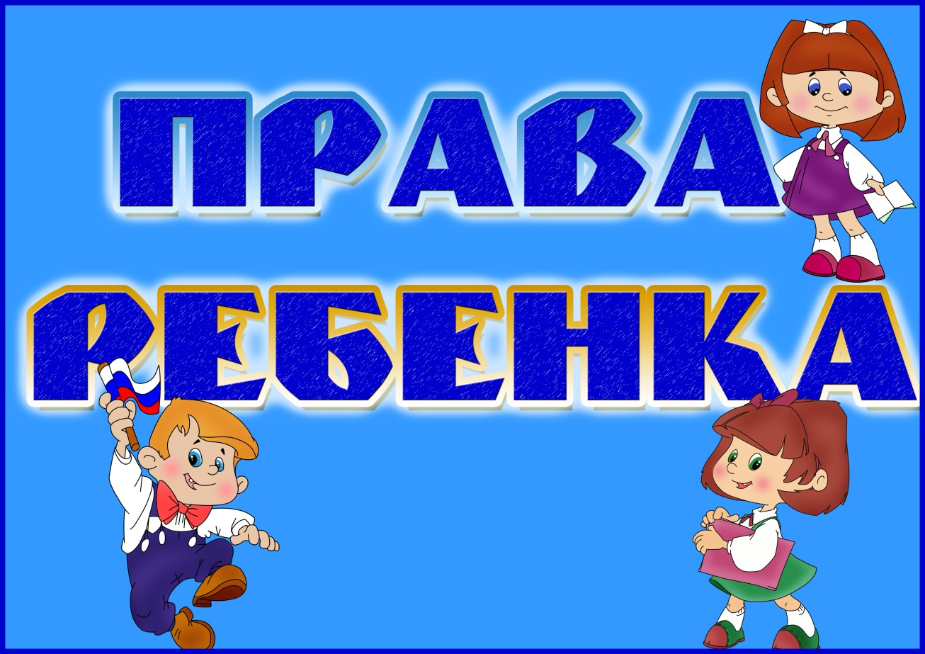

Ярославль 26.11. 2018 г.

Цель: В интересной и занимательной форме закрепить знания детей о правах, отраженных в «Конвенции ООН о правах ребенка»
Задачи:
- Активизировать познавательный процесс;
- Расширять словарный запас детей;
- Воспитывать доброжелательность и контактность в отношениях со сверстниками;
- Закреплять знания детей о правах;
Предварительная работа:
Беседы о правах и обязанностях детей и взрослых; знакомство с «Конвенцией о правах ребенка», с «Декларацией прав ребенка»; заучивание стихотворений о правах; чтение сказок и их анализ;
Оборудование: мяч, генеалогические древа, мультимедийный проектор, экран, ноутбук; карточки – символы; символы геральдики, портреты руководителей; музыкальное сопровождение;
Ход занятия:
Появляется Незнайка. Он весело шагает, насвистывая себе под нос и играя в мяч. Навстречу ему идёт Знайка. Незнайка случайно попадает в Знайку мячом.
Незнайка: Ой! Привет ребята! Куда это ты направляешься?
Знайка: Незнайка (Поправляет очки), я иду в детский сад. Там дети в «Школе правовых знаний» изучают свои права.
Незнайка: Каких, каких знаний, правовых? (Недоуменно). Там что, ходят только направо?
Знайка: Какой ты глупый, Незнайка! Там можно много узнать интересного и нового о самой важной ценности человечества – о правах!
Незнайка: О чем, о чем? О каких таких правах?
Знайка: В этом детском саду, Незнайка, есть «Школа правовых знаний», где ребята учат права.
Знайка: Понятно!
Незнайка: И что здесь такого? Ну, права, ну законы! Я сам себе законы пишу и все знаю!
Знайка: Понятно!
Воспитатель: А давайте проверим, много ли знают ребята? Я предлагаю провести с ними КВН. И вас приглашаю принять в нем участие. Незнайка пойдет в одну команду, а Знайка в другую.
Незнайка: Я не против.
Знайка: Я согласен.
Воспитатель: У нас две команды.
Команда - "Почемучки" и команда "Мудрецы». За каждый правильный ответ команды получают смайлик.

Конкурс № 1
«Загадки – сказки». Отгадать сказку и назвать кем и какое право нарушено в сказке. (Слайдовая презентация).
Румяный круглый паренёк,
Сбежал из дому на денёк.
С весёлой песенкой бродил
И все напасти обходил
До той поры, пока в лесу
Не встретил хитрую лису. (колобок)

Нашла однажды мышка
Совсем пустой домишко.
Стала жить да поживать,
Да жильцов к себе пускать. (теремок)

Волк зубастый нам не страшен,
Крепки стены в доме нашем.
В этом доме старший брат
Приютить был младших рад. (три поросенка)

Кто мохнатый, косолапый
По лесной тропе идёт?
Что мохнатый, косолапый
В большом коробе несёт? (Маша и медведь)

Уговаривала братца
Старшая сестрица:
«Ты из лужицы не пей
Мутную водицу».
Не послушался мальчонка -
Превратился он в козлёнка. (сестрица Аленушка и братец Иванушка).

Два горба, как у верблюда,
Уши – словно у осла.
Вот такое, братцы, чудо
Кобылица принесла. (конек – горбунок).

Конкурс № 2 «Закончи пословицу»
Добрая семья прибавит…… ( разума-ума).
Вся семья вместе, так и душа…….. ( на месте).
При солнышке тепло, при ……. (матушке добро).
Друга ищи, а найдёшь -.…… (береги).
Повторенье — мать …..( ученья).
Ученье – свет, а не ученье - …….(тьма).
Береги платье снову, а здоровье ……(смолоду).
В здоровом теле - здоровый ……(дух).
Родная сторона - мать, чужая - …..(мачеха).
Родина - мать, умей за нее …….(постоять).
Конкурс № 3 Подвижные игры - эстафеты
- «Помощники»
- «Подбери символ к праву»

Конкурс № 4 Конкурс капитанов
1. В каком городе мы живём?
2. Покажи герб нашего города.
3. Покажи флаг нашего государства
4. Как называется наша Родина?

Подведение итогов и вручение поощрительных подарков.

